**Действия при угрозе совершения террористического акта**

**1** Всегда контролируйте ситуацию вокруг себя.

**2** При обнаружении забытых вещей, не трогая их, сообщите об этом (сотрудникам объекта, водителю, службе безопасности, органам полиции).

**3** Не подбирайте бесхозных вещей, как бы привлекательно они не выглядели. В них могут быть закамуфлированы взрывные устройства (в игрушках, в сотовых телефонах и т.п.). Не пинайте на улице предметы, лежащие на земле.

**4** Если вдруг началась активизация сил безопасности и правоохранительных органов, не проявляйте любопытства, идите в другую сторону, но не бегом, чтобы Вас не приняли за противника.

**5** При взрыве или начале стрельбы немедленно падайте на землю, лучше под прикрытие (бордюр, торговую палатку, машину и т.п.). Для большей безопасности накройте голову руками.



**Бдительность должна быть постоянной и активной.**



Наш адрес:

Муниципальное бюджетное общеобразовательное учреждение

«Прогимназия № 15»

**г.Дербент**

**ул. Сальмана 43**

**телефон:**8(928)678-56-78

**e-mail:**progimnaziya1561@mail.ru

<https://dag-progi.tvoysadik.ru/>

**j0104458j0104458j0104458j0104458j0104458Муниципальное бюджетное общеобразовательное учреждение «Прогимназия № 15»**

**Памятка**

*как вести себя при угрозе совершения террористического акта*

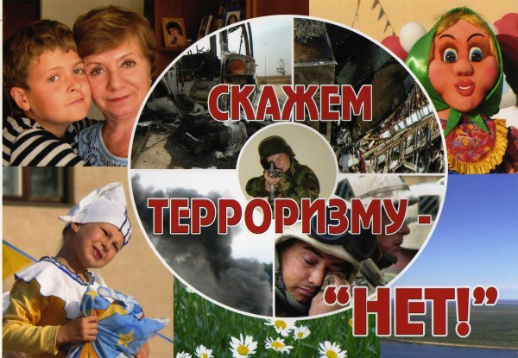

Терроризм сегодня одна –одна из главных угроз человеческой цивилизации.Международный терроризм в последние годы доказал свою крайнюю жестокость, готовность не останавливаться ни перед чем ради достижения своих целей. В результате совершения террористических актов страдают ни в чем не повинные люди, дети, женщины, старики. Для террориста человеческая жизнь не имеет никакой ценности.

К террористическому акту нельзя подготовиться заранее, поэтому следует всегда быть настороже.

Активная гражданская позиция каждого-необходимое условие успешного противостояния террористам.

Из нашей памятки вы узнаете, как следует вести себя в случае теракта или его угрозы, чтобы спасти свою жизнь и жизнь Ваших близких.

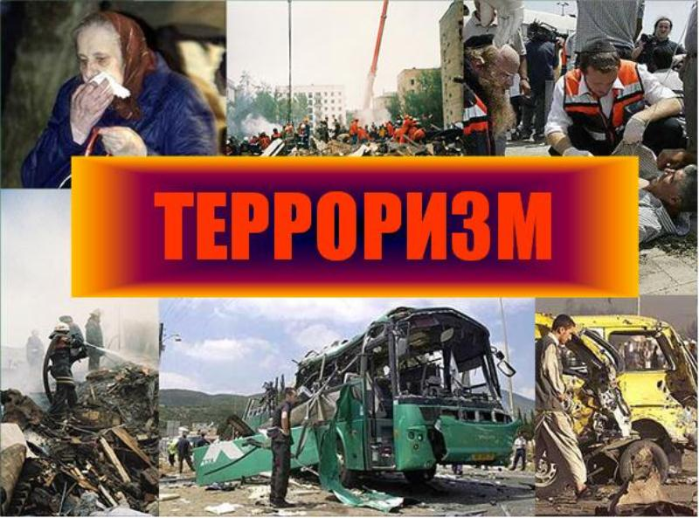

**Поведение в толпе**

Террористы часто выбирают для атак места массового скопления граждан. Помимо собственного поражающего фактора террористического акта,

Люди гибнут и получают травмы еще и в результате давки, возникшей вследствие паники.

**1** Если оказались в толпе, позвольте ей нести Вас, но попытайтесь выбраться из нее.

**2** Глубоко вдохните и разведите согнутые в локтях руки чуть в стороны, чтобы грудная клетка не была сдавлена.

**3** Любыми способами старайтесь удержаться на ногах.

**4** Двигаясь, поднимайте ноги как можно выше, ставьте ногу на полную стопу, не семените, не поднимайтесь на цыпочки.

**5** Если давка приняла угрожающий характер, немедленно, не раздумывая, освободитесь от любой ноши, прежде всего от сумки на длинном ремне или шарфа.

**6** Если Вы упали, постарайтесь как можно быстрее подняться на ноги. При этом не опирайтесь на руки (их отдавят или сломают). Старайтесь хоть на мгновение встать на подошвы или носки. Обретя опору «выныривайте», резко оттолкнувшись от земли ногами.

**7** Если встать не удается, свернитесь клубком, защитите голову предплечьями, а ладонями прикройте затылок.

**8** Легче всего укрыться от толпы в углах зала или вблизи стен, но сложнее оттуда добираться до выхода.

**9** При возникновении паники старайтесь сохранить спокойствие и способность трезво оценивать ситуацию.

**НЕЛЬЗЯ**

- присоединятся к толпе, как бы не хотелось посмотреть на происходящие события;

- держать руки в карманах;

- наклоняться, чтобы поднять то, что вы уронили;

- присоединяться к митингующим, как бы вам не хотелось. 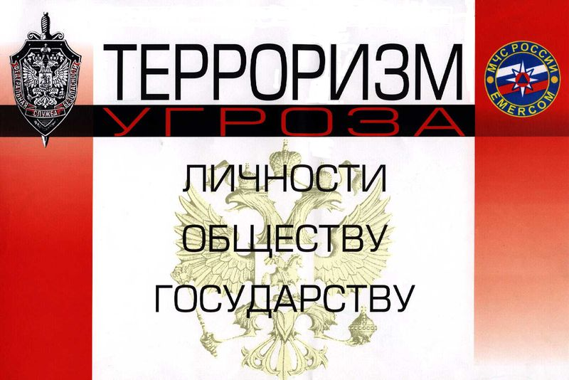

**Предупрежден –**

**значит вооружен!**

**Вместе мы защитим жизнь наших близких и победим террор!!!**